**2019年上海工程技术大学“高维统计与机器学习”**

**研究生暑期学校招生简章**

为了进一步提高研究生的科研创新能力，推动研究生培养单位、相关学科实现研究生培养优势互补、资源共享，加强研究生校际交流，拓宽研究生学术视野，激发研究生创新热情。上海工程技术大学数理与统计学院将于**2019年6月30日至7月6日**举办2019年上海工程技术大学“高维统计与机器学习”研究生暑期学校，旨在为每位学员提供一个学习交流、共同提高的互动平台。

上海工程技术大学前身为创建于1978年的上海交通大学机电分校、华东化工学院分院和华东纺织工学院分院。学校为教育部“卓越工程师教育培养计划”首批试点高校之一，全国地方高校新工科建设的牵头单位之一。

上海工程技术大学数理与统计学院现有商务统计学、材料物理化学和控制理论与控制工程3个二级学术型硕士点和数据计算及应用1个本科专业。

一、**招生对象及规模**

国内各高校及研究机构的统计学、金融、运筹学与控制论以及相关专业在读全日制硕士研究生、博士生和青年教师。拟招收100名学员，其中外校研究生50名（外省市正式学员限20名），本校研究生50名。适当招收具有攻读硕士研究生意向的高年级优秀本科生或已被录取为2019级硕士研究生新生。学员由所在单位推荐、经本研究生暑期学校学术委员会审核录取。

**二、教学内容**

本次暑期学校主要围绕高维统计与机器学习就高维数据分析、统计优化、机器学习、脑机接口和统计软件应用等相关领域的研究进展邀请中国人民大学、华东师范大学、上海交通大学、同济大学、华东理工大学、上海财经大学、北京交通大学、上海大学、浙江工商大学和重庆理工大学等国内著名高校的著名专家、学者以及银行、金融等行业的业界精英开展精品课程教学、学科前沿及发展动态系列讲座。

除正常授课外，还安排学员探寻上海之根，游览文化古迹以及素质拓展等实践活动。

**三、主讲专家**

**1．暑期学校精品课程及主讲专家**

**精品课程1：**高维数据充分降维方法、理论以及应用**（8学时）**

**主讲专家：**

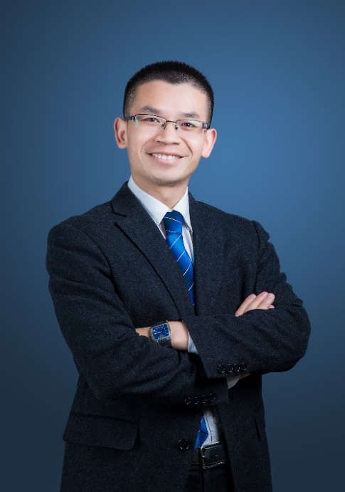

**朱利平，**中国人民大学“杰出学者”特聘教授、统计与大数据研究院副院长、博士生导师。2006年6月于华东师范大学取得理学博士学位。国家自然科学基金优秀青年基金获得者，中组部万人计划青年拔尖人才计划以及教育部新世纪优秀人才计划等。长期从事统计学理论和方法研究，在复杂高维数据及非线性数据统计推断等领域做出了一些比较有影响力的研究工作。累计发表SCI论文70余篇，在统计学领域四个主要学术期刊《Journal of the American Statistical Association》、《Journal of the Royal Statistical Society Series B》、《The Annals of Statistics》和《Biometrika》上发表论文18篇，其中2篇连续多年被列为统计学领域ESI高被引论文。论文累计他引次数达1000余次。曾任统计学重要学术期刊《The Annals of Statistics》以及《Statistica Sinica》等期刊的编委。目前是国际SCI期刊《Journal of Multivariate Analysis》、《Statistics and Its Interface》、《Statistical Analysis and Data Mining》以及《Journal of Systems Science and Complexity》等期刊的编委，国内期刊《系统科学与数学》和《应用概率统计》的编委，以及《Statistics, Optimization and Computer Science》统计领域的副主编。

**精品课程2：**机器学习**（8学时）**

**主讲专家：**

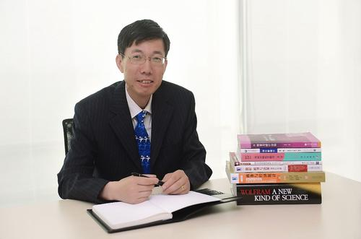

**汤银才，**华东师范大学统计学院教授、博士生导师。华东师范大学大数据统计分析中心副主任，《Statsitical Theory and Related Fields》、《应用概率统计》和《华东师范大学学报》编委。中国现场统计研究会大数据统计分会副秘书长、中国数学会概率统计学会理事、中国运筹学会可靠性分会理事、中国现场统计研究会计算统计分会理事、上海市工业与应用数学会理事。主持并完成国家自然科学基金3项，其他各类项目40多项，在国内外重要学术刊物上发表高水平论文100多篇。获得全国统计科学技术进步二等奖、上海市科学技术三等奖、上海市教学成果三等奖、上海市统计科学研究成果一等奖、上海市教育发展基金会申银万国奖、华东师范大学优秀教师奖等荣誉。培养硕士毕业生50多名、博士毕业生8名，著有《R语言与统计分析》、《可靠性统计》、《贝叶斯统计》。

**精品课程3：**统计优化**（8学时）**

**主讲专家：**

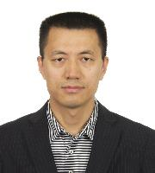

**孔令臣，**北京交通大学理学院教授、博士生导师，中国运筹学会数学规划分会副秘书长。2007年毕业于北京交通大学，获博士学位。2007-2009年，加拿大滑铁卢大学组合与优化系博士后。2009年9月入职北京交通大学数学系，2010年晋升为副教授，2014年晋升为教授。主要从事优化与统计学习、高维统计分析、稀疏优化、对称锥互补和优化问题以及医学成像等方面的研究。主持国家自然科学基金面上项目“高维约束矩阵回归的优化理论与算法”、“矩阵秩极小问题的松弛理论与算法研究”和参与国家自然科学基金重点项目“大规模稀疏优化问题的理论与算法”以及973课题等，获得2012度中国运筹学会青年奖。

**精品课程4：**脑机接口技术及应用**（4学时）**

**主讲专家：**

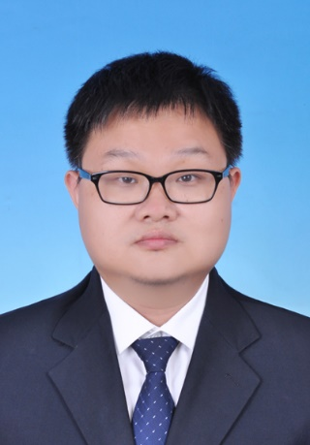

**金晶，**华东理工大学教授、博士生导师，自动化系主任，IEEE Senior Member。长期从事脑机接口系统优化工作，主要涉及脑卒中康复、ALS病人生活辅助、昏迷病人唤醒与评估等；共发表脑机接口相关论文80余篇（第一或通讯50篇），SCI他引1000余次，学术谷歌他引1800余次，2015-2019年连续五年入选爱思唯尔中国高被引学者，获2018年上海市自然科学二等奖（第一完成人）。现为脑-机接口专业期刊Brain Computer Interfaces副编；SCI期刊Journal of Neuroscience Methods编委和Applied Science执行编委；2017年国际脑-机接口大奖赛评审团成员。

**2．学科前沿及发展动态系列讲座主讲专家**

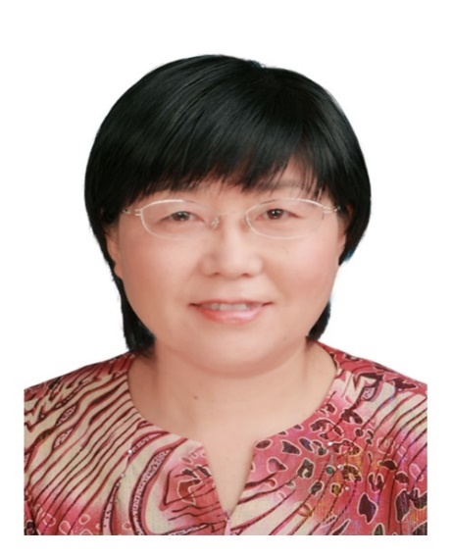

**白延琴，**上海大学理学院教授、博士生导师。主要从事最优化理论、算法与应用研究，在国际学术刊物上发表论文100余篇，出版专著2本。代表性成果发表在优化顶级期刊SIAM Journal on Optimization上，其中高被引论文2篇；关于“线性锥规划内点算法”研究工作，作为中国运筹学领域近年来的代表性成果入选运筹学学科发展报告（2012-2013）。近期开展关于机器学习的分类、回归和聚类问题的优化模型与有效算法研究。建立与改进了度量学习、支持向量机模型；设计有效算法，并应用到疾病分类、时间序列、投资组合风险控制和图像处理的等实际问题。近年来，主持了国家自然科学基金面上项目、教育部博士点基金、上海市浦江人才项目等，其中连续4次获国家自然科学基金立项资助。获宝钢优秀教师、上海市自然科学三等奖、上海市教育系统三八红旗手、上海市研究生优秀成果奖（博士论文，指导教师）、美国国际大学生数学建模竞赛（MCM）特等奖提名（指导教师）等荣誉。现任中国运筹学会副理事长、上海市运筹学会理事长和中文期刊《运筹学学报》副主编。

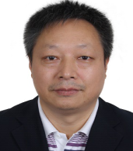

**梁汉营，**同济大学数学科学学院教授、博士生导师，副院长。1997年博士毕业于武汉大学，1997-1999年在中国科技大学作博士后研究。主持过国家自然科学基金面上项目4项、国际合作项目1项和教育部项目2项，发表学术论文近130篇，获得第十一届全国统计科研优秀成果奖二等奖以及重庆市自然科学二等奖。研究兴趣：不完全数据的统计分析、非参数与半参数回归模型、线性与非线性小波估计、经验似然与极大似然、分位数回归和变点分析。现为中国概率统计学会理事、中国现场统计研究会生存分析分会常务理事、中国现场统计研究会高维数据统计分会常务理事、中国现场统计研究会资源与环境统计分会理事、中国工程概率统计学会理事和中国现场统计研究会大数据统计分会常务理事。

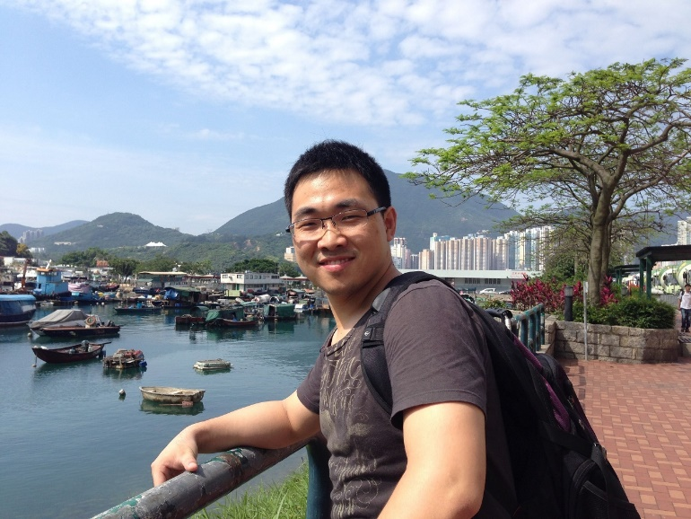

**王 成，**上海交通大学数学科学学院特别研究员、博士生导师。2013年博士毕业于中国科学技术大学，曾获得过中科院院长特别奖、博士研究生国家奖学金等。2013年9月至2014年8月于香港浸会大学从事博士后研究工作，2014年9月加入上海交通大学。主要研究方向为随机矩阵理论及其应用、高维数据的判别分析和统计推断等。在统计领域核心期刊上发表学术论文10余篇。科研项目得到上海市青年科技英才“扬帆计划”项目及国家自然科学基金支持。

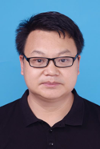

**王勇，**重庆理工大学两江人工智能学院副教授、硕士生导师，副院长。2007年，毕业于华东师范大学系统分析与集成专业，获理学博士学位。主要研究领域为：多媒体数据处理。主持和参与国家级省部级等各类科研项目20余项，在光子学报、电子科技大学学报、Transactionson Edutainment等国内外刊物发表各类研究论文30余篇。主持和参与了多项省部级教研教改项目和质量工程项目，获得重庆市教学成果三等奖一项。具有丰富的科研成果和教研教改经验，多次获得重庆理工大学优秀教师称号和重庆理工大学教学改革奖。

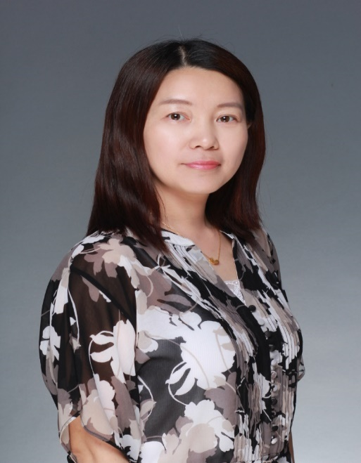

**孟美侠，**上海财经大学城市与区域科学学院／财经研究所讲席副教授、博士生导师。2013年1月，毕业于上海财经大学，获统计学博士。2010年9月至2012年10月，在美国佛罗里达大学惠灵顿商学院经济系访问学习。主要从事区域经济学和计量经济学理论的研究。目前已经在国际期刊Journal of Econometrics、Economics Letters、Econometric Review，国内权威期刊《中国科学》、《经济学（季刊）》等杂志上发表多篇论文。主持国家自然科学基金青年项目一项，参与多项国家社会科学重大、国家自然科学基金重点项目和面上项目、政府决策咨询项目。

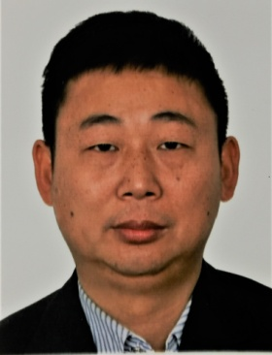

**明瑞星，**浙江工商大学统计学副教授，硕士生导师。2007年毕业于武汉大学数学与统计学院获理学博士学位，2010年进入中国科学技术大学博士后。主要研究领域为保险精算、金融统计、机器学习。在《Insurance: Mathematics and Economics》、《中国科学》等杂志上表论文40余篇。主持和参与多项国家自然科学基金和省自然科学基金项目。获浙江省自然科学奖三等奖、浙江省优秀硕士生论文指导教师和江西省优秀硕士生论文指导教师等。

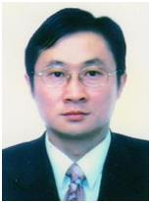

**李立新，**中国邮政储蓄银行上海分行法律合规部总经理，高级经济师，经济学博士。

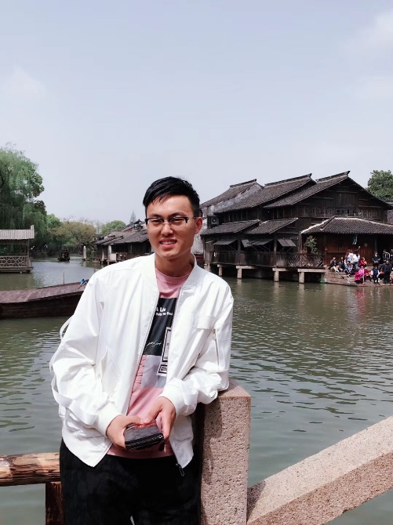

**张继程，**上海金仕达软件科技有限公司市场风险研发组组长，英国埃塞克斯大学金融工程硕士。

**四、时间地点**

1.时间：2019年6月30日至7月6日，6月30日报到。

2.地点：上海市松江区龙腾路333号上海工程技术大学松江校区。

**五、学员交通食宿**

1.暑期学校免收学员的学杂费，为学员免费提供相关学习资料。

2.为学生学员免费提供食宿（松江大学城学员不提供住宿）。

3.来自非上海地区的具有非在职学习学生身份的学员可以申请硬卧标准或动车二等座标准的往返交通补贴（交通补贴申请表见附件2）。

**六、学习条件**

学员可以凭证件进入我校图文信息中心阅览图书，使用网络。

**七、学员义务**

学员须具有健康的身体与心理素质，主办与承办单位恕不负责学员在暑期学校期间发生的医疗费用及个人行为导致的意外事故。学员在暑期学校期间应遵守暑期学校与上海工程技术大学的规章制度和组织纪律，如有学员旷课，违反校纪，本暑期学校将立即通知其导师并予以清退。

**八、结业方式**

学员参加暑期学校安排的学习并通过相关考核后，将颁发上海工程技术大学印制的暑期学校结业证书；对优秀学员颁发优秀学员证书。

**九、报名时间和方式**

请有意向的同学下载报名申请表（见附件1），按要求填写并签字盖章，扫描后发至报名邮箱：**zhangjuli_sues@126.com**（张老师）。邮件标题格式为：**SUES暑期学校+单位+姓名+身份**。报名时间截止到6月15日。申请表原件、身份证和研究生证在入学时提交暑期学校核查。

1.**鼓励学员**在6月15日前提交报名表时，同时**提交一篇学术论文**（论文模板见附件2），具体要求如下：

◆征文范围

包括但不限于：高维数据分析、统计优化、机器学习、脑机接口和统计软件应用等相关领域研究。

2.暑期学校活动中，将安排学员学术交流活动，并评选暑期学校学术之星，请各学员**准备好学业学术交流用PPT**。

**十、录取公布**

若您被录取，我们将于6月18日之前以邮件的形式通知您。学员一经录取，必须按时到本暑期学校报到，认真学习、积极参加暑期学校的学术活动。

联系电话：郑老师：13764528120（暑期学校班主任）

李老师：13916971933

王老师：13564766508

**欢迎广大研究生积极报名参加暑期学校学习！**

**上海工程技术大学**

**2019-6-4**